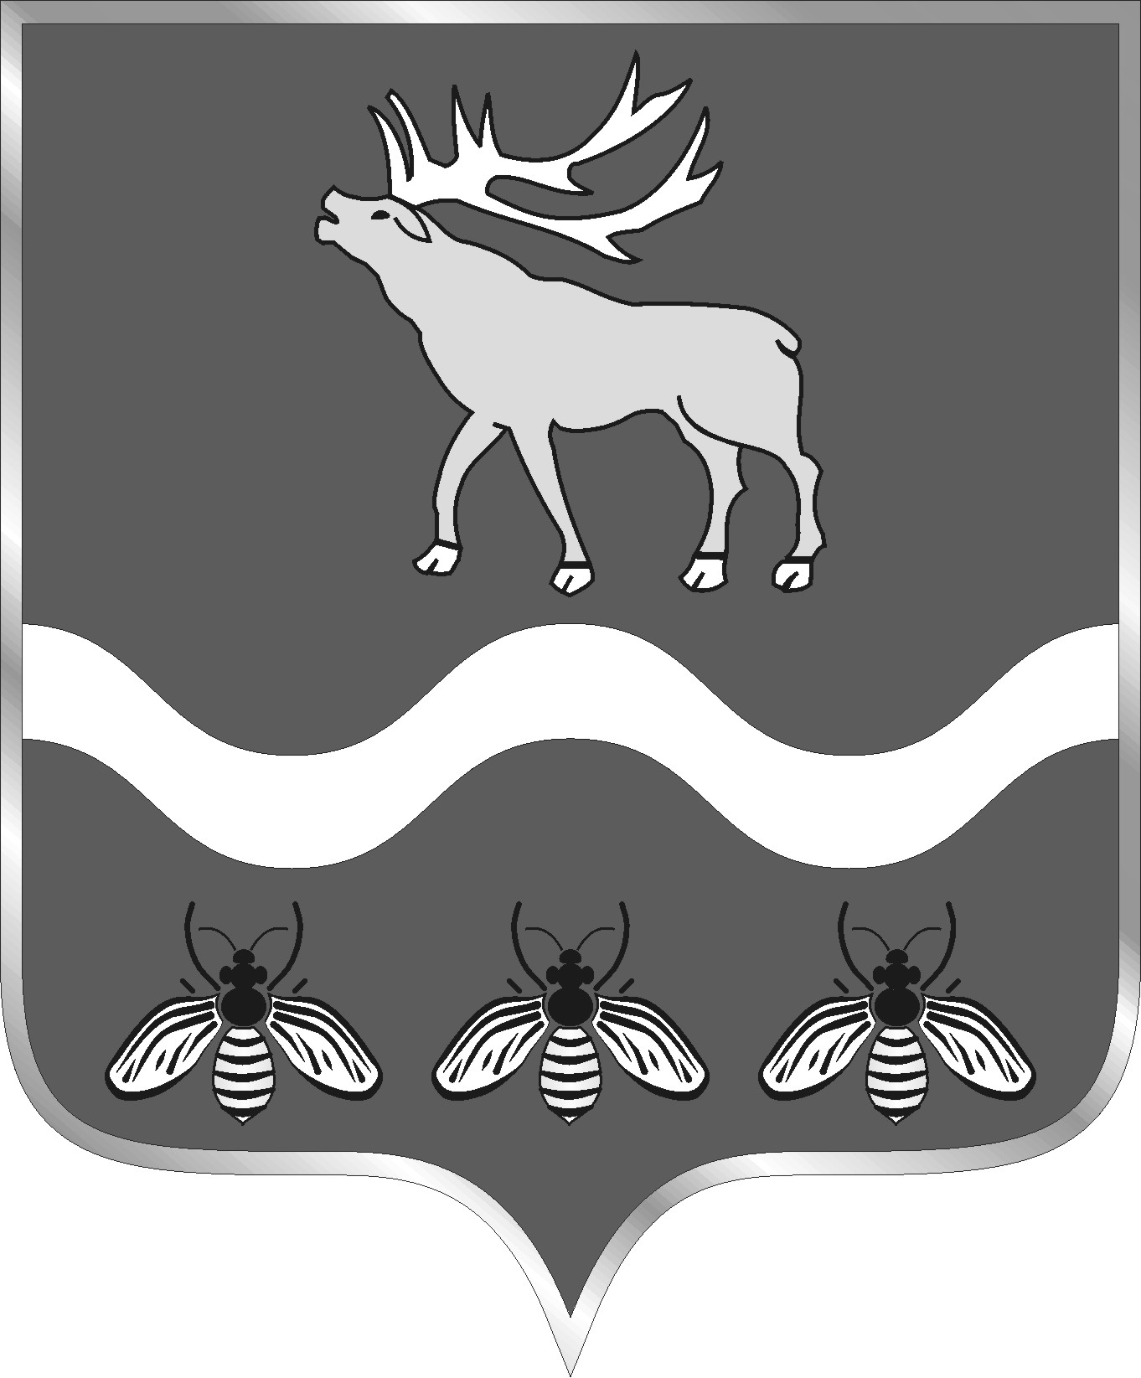

АДМИНИСТРАЦИЯ
НОВОСЫСОЕВСКОГО СЕЛЬСКОГО ПОСЕЛЕНИЯ
ЯКОВЛЕВСКИЙ МУНИЦИПАЛЬНЫЙ РАЙОН ПРИМОРСКИЙ КРАЙ

ПОСТАНОВЛЕНИЕ

31 июля 2018 года с. Новосысоевка № 66-НПА

«О внесении изменений в постановление администрации от 28.11.2016 № 184-НПА «Об утверждении Административного регламента по предоставлению муниципальной услуги «Присвоение адресов объектам адресации, изменение, аннулирование адресов»

На основании Федерального закона от 06.10.2003 № 131-ФЗ «Об общих принципах организации местного самоуправления в Российской Федерации», Федерального закона от 27.07.2010 № 210-ФЗ «Об организации предоставления государственных и муниципальных услуг», Федерального закона от 02.05.2006 № 59-ФЗ «О порядке рассмотрения обращений граждан Российской Федерации», руководствуясь Уставом Новосысоевского сельского поселения, в целях приведения муниципальных нормативных правовых актов администрации Новосысоевского сельского поселения в соответствие с действующим законодательством, администрация Новосысоевского сельского поселения

ПОСТАНОВЛЯЕТ:

1. Внести в постановление администрации от 28.11.2016 № 184-НПА «Об утверждении Административного регламента по предоставлению муниципальной услуги «Присвоение адресов объектам адресации, изменение, аннулирование адресов» следующие изменения:
а) изменить нумерацию разделов:
- раздел 3 исключить;
- раздел 4 «Состав, последовательность и сроки выполнения административных процедур (действий), требования к порядку их выполнения, в том числе особенности выполнения административных процедур (действий) в электронной форме» считать разделом 3;
- раздел 5 «Порядок и формы контроля за исполнением Административного регламента» считать разделом 4;
- Раздел 6 исключить;
- дополнить разделом 5 следующего содержания:

«5. ДОСУДЕБНЫЙ (ВНЕСУДЕБНЫЙ) ПОРЯДОК ОБЖАЛОВАНИЯ РЕШЕНИЙ И ДЕЙСТВИЙ (БЕЗДЕЙСТВИЯ) ОРГАНА, ДОЛЖНОСТНЫХ ЛИЦ ОРГАНА ЛИБО МУНИЦИПАЛЬНЫХ СЛУЖАЩИХ, ДОЛЖНОСТНЫХ ЛИЦ МНОГОФУНКЦИОНАЛЬНОГО ЦЕНТРА, РАБОТНИКА МНОГОФУНКЦИОНАЛЬНОГО ЦЕНТРА

5.1. Решения и действия (бездействие) администрации Новосысоевского сельского поселения, учреждений, оказывающих муниципальные услуги, должностных лиц, муниципальных служащих администрации Новосысоевского сельского поселения, должностных лиц и специалистов учреждений, оказывающих муниципальные услуги, многофункционального центра, работника многофункционального центра, принятые (осуществляемые) в ходе предоставления муниципальной услуги на основании настоящего административного регламента могут быть обжалованы заявителем в досудебном (внесудебном) порядке.
5.2. Досудебный (внесудебный) порядок обжалования, установленный настоящим разделом, применяется ко всем административным процедурам, перечисленным в разделе III настоящего административного регламента.
Заявитель, либо его уполномоченный представитель вправе обратиться с жалобой в следующих случаях:

- нарушения срока регистрации запроса о предоставлении муниципальной услуги, запроса о предоставление двух и более муниципальных услуг в многофункциональных центрах при однократном обращении заявителя;
- нарушения срока предоставления муниципальной услуги;
- требования у заявителя документов, не предусмотренных нормативными правовыми актами Российской Федерации, нормативными правовыми актами Приморского края, муниципальными правовыми актами администрации Новосысоевского сельского поселения для предоставления муниципальной услуги;
- отказа заявителю в приеме документов, предоставление которых предусмотрено нормативными правовыми актами Российской Федерации, муниципальными правовыми актами администрации Новосысоевского сельского поселения для предоставления муниципальной услуги;
- отказа заявителю в предоставлении муниципальной услуги, если основания отказа не предусмотрены федеральными законами и принятыми в соответствии с ними иными нормативными правовыми актами Российской Федерации, муниципальными правовыми актами администрации Новосысоевского сельского поселения ;
- требования у заявителя при предоставлении муниципальной услуги платы, не предусмотренной нормативными правовыми актами Российской Федерации, муниципальными правовыми актами администрации Новосысоевского сельского поселения;

- отказа администрации Новосысоевского сельского поселения, учреждений, оказывающих муниципальные услуги, должностных лиц, муниципальных служащих администрации Новосысоевского сельского поселения, должностных лиц и специалистов учреждений, предоставляющих муниципальные услуги, многофункционального центра, работника многофункционального центра в исправлении допущенных опечаток и ошибок, в выданных в результате предоставления муниципальной услуги документах либо нарушение установленного срока таких исправлений;

- нарушения срока или порядка выдачи документов по результатам предоставления муниципальной услуги;

- приостановления предоставления муниципальной услуги, если основания приостановления не предусмотрены федеральными законами и принятыми в соответствии с ними иными нормативными правовыми актами Российской Федерации, законами и иными нормативными правовыми актами Приморского края, правовыми актами Новосысоевского сельского поселения.
5.3. Жалоба на решения и действия (бездействие) администрации Новосысоевского сельского поселения, учреждений, предоставляющих муниципальные услуги, должностных лиц, муниципальных служащих администрации Новосысоевского сельского поселения, должностных лиц и специалистов учреждений, предоставляющих муниципальные услуги, многофункционального центра, работника многофункционального центра подается в письменной форме на бумажном носителе, в электронной форме в орган, предоставляющий муниципальную услугу, многофункциональный центр либо в орган местного самоуправления публично-правового образования, являющийся учредителем многофункционального центра (далее - учредитель многофункционального центра).

Жалоба на решения и действия (бездействие) работника многофункционального центра подается руководителю этого многофункционального центра.

Жалоба на решения и действия (бездействие) многофункционального центра подается учредителю многофункционального центра или должностному лицу, уполномоченному нормативным правовым актом Приморского края.

Жалоба на решения и действия (бездействие) администрации Новосысоевского сельского поселения, должностных лиц, муниципальных служащих администрации Новосысоевского сельского поселения подается в администрацию Новосысоевского сельского поселения.
Личный прием заявителей производится в администрации Новосысоевского сельского поселения по адресу: с. Новосысоевка, Приморский край, Яковлевский район, ул. Кооперативная, 20а согласно ежемесячному графику, утвержденному главой администрации Новосысоевского сельского поселения и размещенному на официальном сайте администрации Новосысоевского сельского поселения.
В случае подачи жалобы на личном приеме гражданин (уполномоченный заявитель) представляет документ, удостоверяющий его личность, в соответствии с законодательством Российской Федерации.
В случае если жалоба подается через представителя заявителя, также представляется документ, подтверждающий полномочия на осуществление действий от имени заявителя. В качестве документа, подтверждающего полномочия на осуществление действий от имени заявителя, может быть представлена:
а) оформленная в соответствии с законодательством Российской Федерации доверенность (для физических лиц);
б) оформленная в соответствии с законодательством Российской Федерации доверенность, заверенная печатью заявителя (при наличии печати) и подписанная руководителем заявителя или уполномоченным этим руководителем лицом (для юридических лиц);
При поступлении жалобы в многофункциональный центр, жалоба передается в администрацию Новосысоевского сельского поселения в порядке и сроки, установленные соглашением о взаимодействии, но не позднее следующего рабочего дня со дня поступления жалобы.

5.4. Жалоба должна содержать:

- наименование органа, предоставляющего муниципальную услугу, учреждения, предоставляющего муниципальную услугу, должностного лица органа, предоставляющего муниципальную услугу, либо муниципального служащего, должностного лица либо специалиста учреждения, предоставляющего муниципальную услугу, многофункционального центра его руководителя и (или) работника многофункционального центра, решения и действия (бездействие) которых обжалуются;

- фамилию, имя, отчество (последнее - при наличии), сведения о месте жительства заявителя - физического лица либо наименование, сведения о месте нахождения заявителя - юридического лица, а также номер (номера) контактного телефона, адрес (адреса) электронной почты (при наличии) и почтовый адрес, по которым должен быть направлен ответ заявителю;

- сведения об обжалуемых решениях и действиях (бездействии) органа, предоставляющего муниципальную услугу, должностного лица органа, предоставляющего муниципальную услугу, либо муниципального служащего, многофункционального центра, работника многофункционального центра;

- доводы, на основании которых заявитель не согласен с решением и действиями (бездействием) органа, предоставляющего муниципальную услугу, должностного лица органа, предоставляющего муниципальную услугу, либо муниципального служащего, многофункционального центра, работника многофункционального центра заявителем могут быть представлены документы (при наличии), подтверждающие доводы заявителя, либо их копии.
5.5. Жалоба подлежит регистрации в день ее поступления в администрацию Новосысоевского сельского поселения, многофункциональный центр, учредителю многофункционального центра, должностному лицу, уполномоченному нормативным правовым актом Приморского края.
Жалоба, поступившая в орган, предоставляющий муниципальную услугу, многофункциональный центр, учредителю многофункционального центра, подлежит рассмотрению должностными лицами, указанными в пункте 5.3 настоящего административного регламента, в течение пятнадцати рабочих дней со дня ее регистрации.
В случае, обжалования отказа органа, предоставляющего муниципальную услугу, многофункционального центра в приеме документов у заявителя, либо уполномоченного представителя, либо в исправлении допущенных опечаток и ошибок или в случае обжалования нарушения установленного срока таких исправлений - в течение пяти рабочих дней со дня ее регистрации.
По результатам рассмотрения жалобы должностные лица, указанные в пункте 5.3 настоящего административного регламента, принимают одно из следующих решений:
жалоба удовлетворяется, в том числе в форме отмены принятого решения, исправления администрацией Новосысоевского сельского поселения, многофункциональным центром допущенных опечаток и ошибок в выданных в результате предоставления муниципальной услуги документах, возврата заявителю денежных средств, взимание которых не предусмотрено нормативными правовыми актами Российской Федерации, нормативными правовыми актами Приморского края, муниципальными правовыми актами Яковлевского муниципального района;

в удовлетворении жалобы отказывается.

Не позднее дня, следующего за днем принятия решения по жалобе, заявителю в письменной форме и по желанию заявителя в электронной форме направляется мотивированный ответ о результатах рассмотрения жалобы.
Ответ на жалобу направляется в форме электронного документа по адресу электронной почты, указанному в жалобе, поступившей в форме электронного документа, и в письменной форме по почтовому адресу, указанному в жалобе, поступившей в письменной форме. Кроме того, на поступившую жалобу, которая затрагивает интересы неопределенного круга лиц, в частности на жалобу, в которой обжалуется судебное решение, вынесенное в отношении неопределенного круга лиц, ответ, в том числе с разъяснением порядка обжалования судебного решения, может быть размещен с соблюдением требований части 2 статьи 6 Федерального закона от 02.05.2006 № 59-ФЗ «О порядке рассмотрения граждан Российской Федерации» на официальном сайте администрации Новосысоевского сельского поселения.
В случае, если текст письменной жалобы не позволяет определить суть жалобы, ответ на жалобу не дается и она не подлежит направлению на рассмотрение в государственный орган, орган местного самоуправления или должностному лицу в соответствии с их компетенцией, о чем в течение 7 дней со дня её регистрации сообщается заявителю, направившему обращение.
В случае поступления письменной жалобы, содержащей вопрос, ответ на который размещен в соответствии с частью 4 статьи 10 Федерального закона от 02.05.2006 № 59-ФЗ «О порядке рассмотрения граждан Российской Федерации» на официальном сайте администрации Новосысоевского сельского поселения, гражданину, направившему жалобу, в течение 7 дней со дня её регистрации сообщается электронный адрес официального сайта администрации Новосысоевского сельского поселения, на котором размещен ответ на вопрос, поставленный в жалобе, при этом жалоба, содержащая обжалование судебного решения, не возвращается.
Должностные лица, указанные в пункте 5.3 настоящего административного регламента, отказывают в удовлетворении жалобы в следующих случаях:
- наличие вступившего в законную силу решения суда, арбитражного суда по жалобе о том же предмете и по тем же основаниям;
- подача жалобы лицом, полномочия которого не подтверждены в порядке, установленном законодательством Российской Федерации и настоящим административным регламентом;
- наличие решения по жалобе, принятого ранее в соответствии с требованиями настоящего административного регламента в отношении того же заявителя и по тому же предмету жалобы.
При получении жалобы, в которой содержатся нецензурные либо оскорбительные выражения, угрозы жизни, здоровью и имуществу должностного лица, а также членов его семьи, должностные лица, указанные в пункте 5.3 настоящего административного регламента, вправе оставить жалобу без ответа по существу поставленных в ней вопросов, сообщив заявителю, направившему жалобу, в течение тридцати дней со дня регистрации жалобы о недопустимости злоупотребления правом.
В случае, если текст жалобы не поддается прочтению, ответ на жалобу не дается, и она не подлежит направлению на рассмотрение в государственный орган, орган местного самоуправления или должностному лицу в соответствии с их компетенцией, о чем в течение семи дней со дня регистрации жалобы сообщается гражданину, направившему жалобу, если его фамилия и почтовый адрес поддаются прочтению.
В случае, если в жалобе содержится вопрос, на который заявителю, направившему жалобу, неоднократно давались письменные ответы по существу в связи с ранее направляемыми жалобами, и при этом в жалобе не приводятся новые доводы или обстоятельства должностные лица, указанные в пункте 5.3 настоящего административного регламента, вправе принять решение о безосновательности очередной жалобы и прекращении переписки с гражданином, направившим жалобу, по данному вопросу при условии, что указанная жалоба и ранее направляемые жалобы направлялись в один и тот же государственный орган, орган местного самоуправления или одному и тому же должностному лицу. О данном решении гражданин, направивший жалобу, уведомляется в течение тридцати дней со дня регистрации жалобы.
В случае, если в жалобе не указаны фамилия заявителя, направившего жалобу, или почтовый адрес, по которому должен быть направлен ответ, ответ на жалобу не дается.
5.6. В случае установления в ходе или по результатам рассмотрения жалобы признаков состава административного правонарушения, предусмотренного статьей 5.63 Кодекса Российской Федерации об административных правонарушениях, или преступления должностные лица, указанные в пункте 5.3 настоящего административного регламента, незамедлительно направляют имеющиеся материалы в органы прокуратуры.
5.7. Решения, действия (бездействие) администрации Новосысоевского сельского поселения, принятые в ходе предоставления муниципальной услуги на основании настоящего административного регламента, а также решения, действия (бездействие) должностных лиц администрации Новосысоевского сельского поселения, по результатам рассмотрения жалоб могут быть обжалованы в судебном порядке.»

2. Опубликовать (обнародовать) настоящее постановление в печатном общественно-информационном издании Новосысоевского сельского поселения «Новости поселения» и разместить на официальном сайте администрации Новосысоевского сельского поселения.
3. Настоящее постановление вступает в силу со дня его опубликования.
4. Контроль за исполнением настоящего постановления возложить на главного специалиста администрации Н.Ю.Бабюк.

Глава Новосысоевского сельского |  |  |  | А.В. Лутченко
поселения |  | подпись |  | расшифровка подписи

